**NOTA DE PRENSA**

**Lidl reafirma su compromiso con el deporte femenino y una alimentación consciente con el patrocinio de la UEFA Women's Euro 2025**

**Con este patrocinio, Lidl sigue visibilizando el deporte femenino y promoviendo hábitos saludables para sus clientes. La compañía sigue en su apuesta por una alimentación consciente a través de tres pilares fundamentales: alimentación saludable, transparencia y capacitación.**

**La compañía ha celebrado una mesa redonda en la que han participado la exjugadora de fútbol Virginia Torrecilla y la jugadora del Atlético de Madrid Silvia Lloris, quienes han debatido sobre la situación actual y los retos del fútbol femenino en España.**

**Lidl apuesta por el patrocinio del deporte como motor de cambio y promoción de la salud desde la infancia. La compañía cuenta con una larga lista de patrocinios deportivos estratégicos como el apoyo a la UEFA EURO 2024, la UEFA Europa League y la UEFA Conference League, así como en disciplinas como el ciclismo profesional femenino y masculino a través del equipo Lidl-Trek, y los campeonatos internacionales de balonmano.**

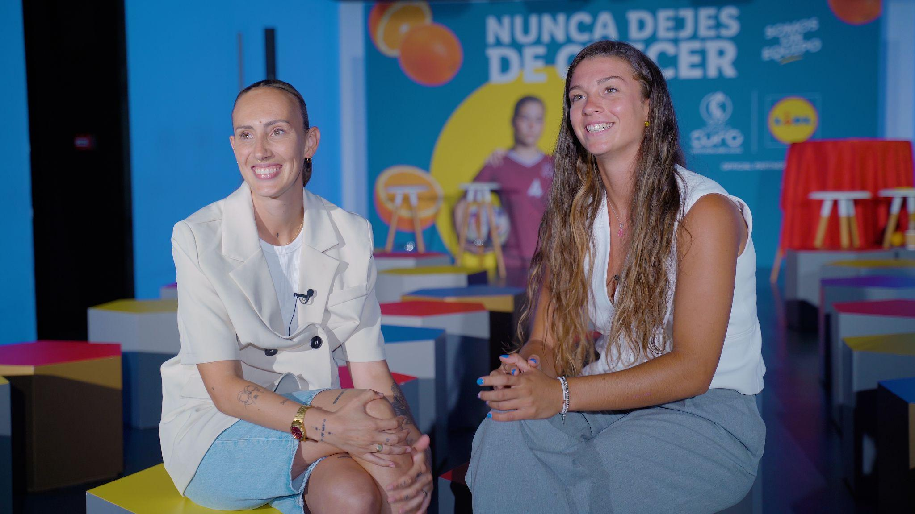

**Madrid, 26 de junio de 2025** – Lidl anunció hace unos meses su adhesión como patrocinador oficial de la UEFA Women’s Euro 2025, que tendrá lugar del próximo 2 de julio hasta el 27 de julio. Un paso natural en el compromiso de la compañía por visibilizar el deporte femenino y fomentar hábitos saludables para sus clientes. De la misma forma, Lidl apuesta por ofrecer una alimentación consciente a través de su surtido basándose en tres pilares estratégicos: alimentación saludable, transparencia y capacitación.

España vive un momento decisivo para el fútbol femenino: más de 107.000 licencias federadas, un 23% más respecto al año anterior, marcando un récord histórico en participación y una visibilidad sin precedentes tras el Mundial de 2023. La UEFA Women 's EURO se ha convertido en una de las competiciones más vistas del fútbol femenino, reflejando un cambio de paradigma, en el que el deporte femenino tiene más relevancia que nunca para el público español.

Ante este contexto, en palabras de**Michaela Reischl, directora de Responsabilidad Social Corporativa de Lidl España***: “Apoyar una competición como la UEFA Women’s EURO 2025 no es solo una oportunidad, es una acción coherente con lo que somos y lo que hacemos. Nuestro compromiso es claro: además de visibilizar competiciones deportivas para impulsar una vida activa, creamos opciones de alimentación con las que las personas puedan crecer, cuidarse y dar lo mejor de sí mismas.”*

Lidl apuesta desde hace años por ofrecer un surtido completo y equilibrado para facilitar a sus clientes realizar una compra responsable. La compañía sigue como referencia el modelo de la Dieta Planetaria Saludable (PHD), un enfoque alimentario que promueve una alimentación sana y sostenible para la creciente población mundial, comprometido con la salud de las personas y con los límites de nuestro planeta. En esta línea, Lidl ha fijado compromisos como ampliar la oferta de alimentos vegetales para 2050; aumentar hasta el 20% la proporción de proteínas de origen vegetal – como cereales integrales, semillas, legumbres, frutos secos, frutas y verduras- para 2030 en todo nuestro surtido y en los 31 países en los que operamos. Como novedad en España, se incorporará una referencia de artículo integral en todas las familias de productos relevantes hasta finales de 2030.

Además de estas mejoras, en línea con los objetivos de la estrategia NAOS, Lidl sigue comprometido con la reducción de sal y azúcar en sus productos, la compañía fue el primer supermercado en reformular el 10% de su surtido para reducir el contenido de estos aditivos. Con tal de alcanzar la reducción del 20% de sal y azúcar ya se han reformulado más de 300 productos. Actualmente, la compañía ya ha alcanzado un –16,17% de reducción de sal y superado el objetivo de azúcar con una reducción de –22,61%.

Uno de los pilares de Lidl es la apuesta por la transparencia en la información nutricional de sus productos. Por ello, ha incorporado el sistema Nutri-Score en más de 1.000 referencias. Además, el compromiso es añadirlo en todos los artículos envasados de marca propia para 2026. Este etiquetado tiene como objetivo facilitar elecciones de compra más saludables a través de plasmar la información nutricional de los productos de una manera clara y sencilla para todos los clientes.

En cuanto al deporte, Lidl lo concibe como un gran motor del cambio para promover la salud de las personas desde la infancia y a lo largo de toda su vida. Por ello, la compañía cuenta con una larga lista de patrocinios deportivos estratégicos que ha venido consolidando en los últimos años, como el apoyo a la UEFA EURO 2024, la UEFA Europa League y la UEFA Conference League, así como en disciplinas como el ciclismo profesional a través del equipo Lidl-Trek en sus versiones masculina y femenina, y los campeonatos internacionales de balonmano.

Con el patrocinio de la UEFA Women’s Euro, Lidl refuerza su apuesta por impulsar el deporte femenino brindándole más visibilidad y empoderando a las atletas desde la niñez. En este sentido, como parte de esta alianza, Lidl impulsará también el *Lidl Youth Camp*, un programa único que reunirá a 100 chicas aficionadas al fútbol de entre 14 y 17 años y procedentes de 20 países europeos y que abordará temas relacionados con la alimentación saludable y el deporte.

**El futuro del futbol femenino, a debate de la mano de dos mujeres referentes, Virginia Torrecilla y Silvia Lloris**

Para abordar los retos del futbol femenino y la importancia de la apuesta de las compañías como Lidl, esta mañana se ha celebrado en el Museo Legends de Madrid la mesa redonda **“El futuro del fútbol femenino se juega desde ya”**, que ha contado con la participación de dos grandes referentes en el mundo del futbol femenino: **Virginia Torrecilla**, exfutbolista de clubs como el Atlético de Madrid y el FC Barcelona, campeona de La Liga y de la Copa del Rey y ejemplo de superación y liderazgo dentro y fuera del campo; y **Silvia Lloris,** campeona del mundo sub-20, campeona de Europa sub-19 y actual jugadora del Atlético de Madrid, una de las jóvenes promesas del panorama actual. La mesa redonda también ha contado con la presencia de **Cristina Delgado**, fundadora y creadora de Women in Retail, y de la propia **Michaela Reischl**, directora RSC de Lidl España.

Una jornada que ha abordado temas como los retos que afronta actualmente el fútbol femenino y las claves para afrontarlos, la importancia de que las compañías apuesten por visibilizarlo e integrarlo en sus estrategias, y cómo la alimentación equilibrada contribuye a un rendimiento deportivo óptimo y a un estilo de vida saludable. Las ponentes también han debatido sobre la importancia de los modelos a seguir en el deporte, particularmente durante la infancia, y sobre la importancia de comunidades como Women in Retail a la hora de visibilizar a las mujeres del sector *retail*. Finalmente, la sesión ha terminado con las perspectivas de las ponentes sobre el futuro del futbol femenino en nuestro país.

Cristina Delgado, fundadora y creadora de Women in Retail, ha explicado que*: “Este tipo de eventos e iniciativas son esenciales para marcar el camino no solo de las futuras generaciones, sino de las actuales, sea en el deporte o en cualquier otro campo, visibilizar a referentes femeninos ayuda a otras mujeres a explorar sus objetivos y la consecución de sus hitos”.*

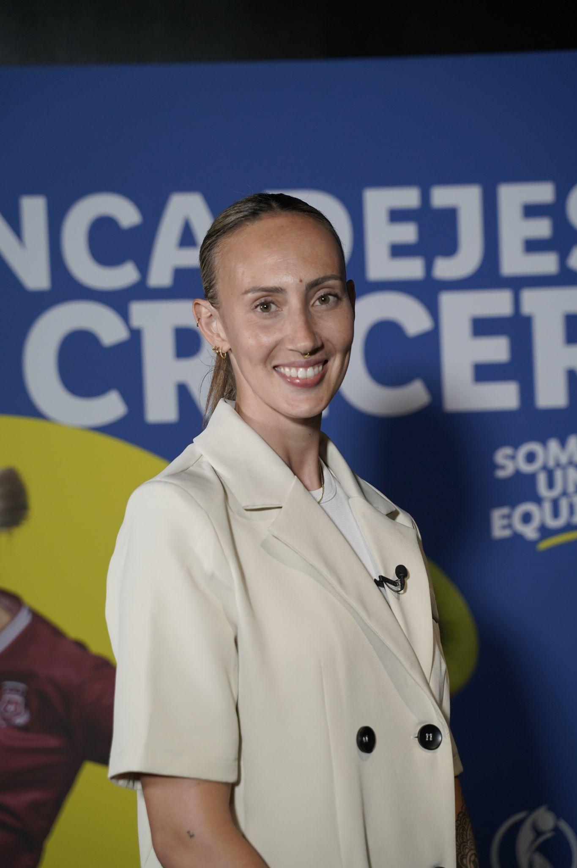

**En palabras de Virginia Torrecilla**, ex internacional con más de 50 partidos disputados con la Selección Española y una destacada carrera en clubes de élite, afirmó en el encuentro que: *“He vivido en primera persona cómo ha evolucionado el fútbol femenino en los últimos años, y es emocionante ver el momento que estamos viviendo. Iniciativas como la de Lidl no solo visibilizan nuestro deporte, también nos recuerdan que el camino hacia la igualdad se construye con compromiso real. Como deportistas, tenemos la responsabilidad de inspirar hábitos saludables, y como mujeres, de abrir camino para que muchas más niñas puedan crecer creyendo que este también es su lugar.”*

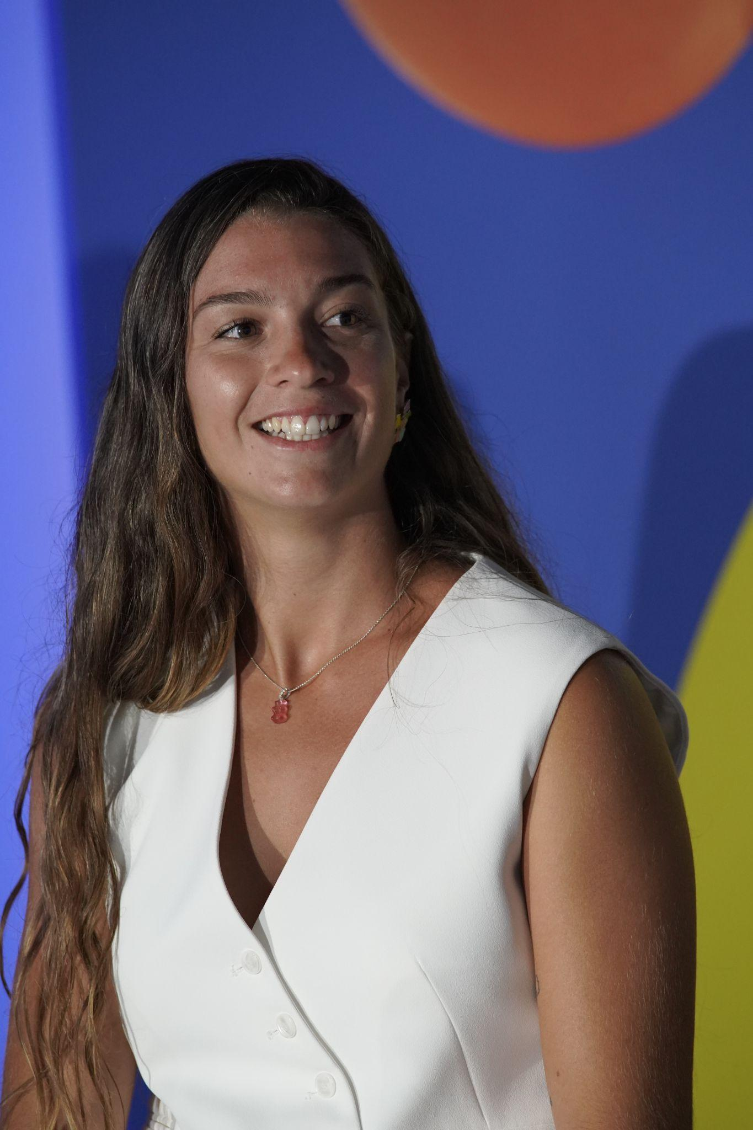

***Silvia Lloris****, actual jugadora del Atlético de Madrid, campeona del mundo sub-20 y de Europa sub-19, encarna el presente y el futuro del fútbol femenino nacional, explico que: “Es increíble formar parte de esta generación que está viviendo el boom del fútbol femenino. Cada vez más niñas sueñan con dedicarse a esto, y el apoyo de compañías como Lidl nos ayuda a dar ese empujón que hace falta. Para mí, cuidarse, disfrutar del deporte y sentirse bien son cosas que van juntas. Y ver que tantas personas están apoyando este cambio te motiva aún más para seguir trabajando y mejorando.”*

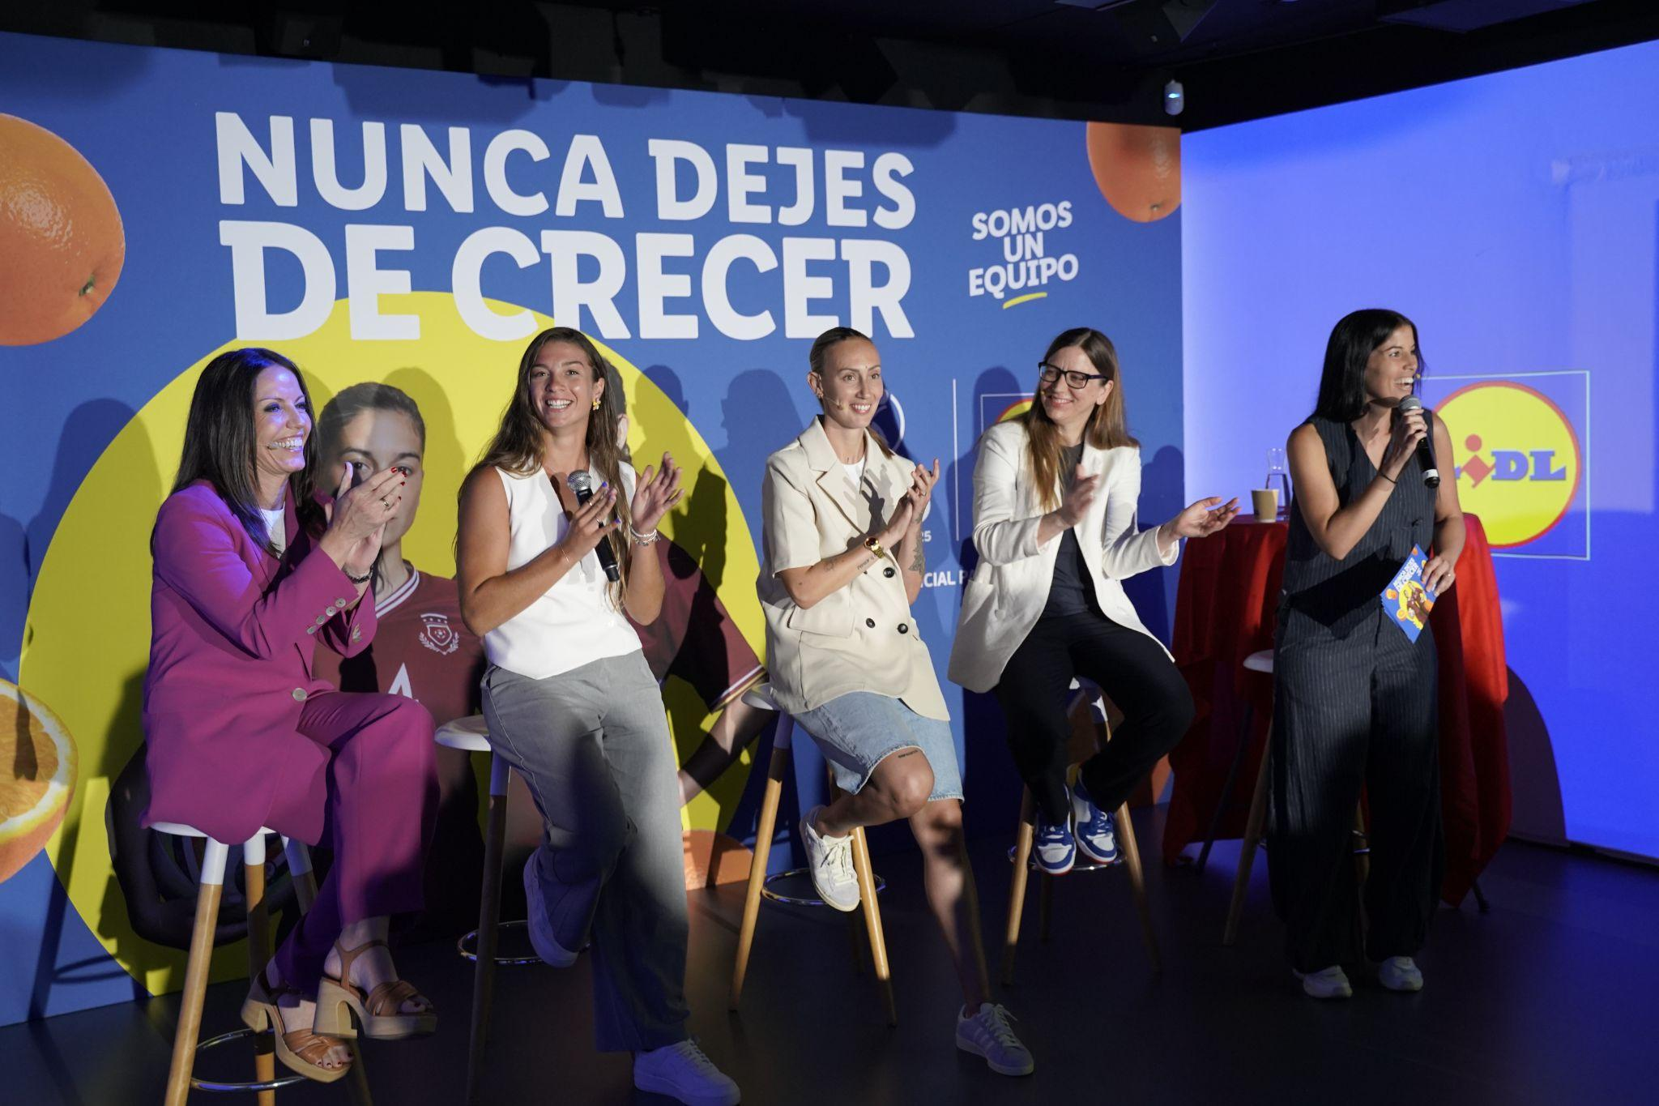

**El compromiso de Lidl con España**

Desde su responsabilidad como gran empresa, Lidl trabaja más que nunca para reforzar su compromiso con España y contribuir de forma decisiva al desarrollo económico y social del país. En este sentido, la compañía sigue generando valor compartido en todo el territorio a través de la apertura de nuevas tiendas y plataformas logísticas, la creación de empleo estable y de calidad, y la compra de producto nacional –impulsando e internacionalizando los negocios de sus proveedores–. Todo ello estando cerca de colectivos vulnerables con proyectos que permiten mejorar sus vidas y sin renunciar a la sostenibilidad como factor clave en toda su actividad, para ofrecer siempre la mejor relación calidad-precio a sus clientes.

**Acerca de Lidl**

Lidl es una cadena de distribución alimentaria con presencia desde hace 30 años en España, donde gracias a la creciente confianza de sus clientes ya es el tercer operador del sector por cuota de mercado. Hoy en día, la empresa cuenta con una red de más de 700 tiendas y 13 plataformas logísticas y con una plantilla de más de 18.500 personas. Lidl también colabora estrechamente con unos 900 proveedores nacionales a los que ya compra producto por valor de más de 7.400 M€ anuales, exportando más de la mitad.

Lidl Supermercados es la filial en España de la alemana Lidl Stiftung, compañía integrada a su vez en el Grupo Schwarz, el cuarto operador mundial en el ámbito de la distribución alimentaria. Actualmente, Lidl como grupo es la cadena de supermercados líder en Europa y está presente en una treintena de países, con una estructura de más de 12.350 establecimientos y más de 220 centros logísticos y con un equipo de más de 375.000 personas.

**Para más información**

Gabinete de Prensa – Lidl España

93 576 14 44

[prensa@lidl.es](mailto:prensa@lidl.es)

